Warszawa, 30 września 2020 r.
BPI Real Estate Poland i Revive chcą połączyć siły by na 5,5 ha zainwestować w Poznaniu
BPI Real Estate Poland oraz Revive chcą połączyć siły na poznańskim rynku nieruchomości. Belgijscy deweloperzy na gigantycznym terenie o powierzchni 5,5 ha zlokalizowanym w samym centrum Poznania zamierzają zrealizować wieloetapową inwestycję. Projekt zakłada połączenie funkcji mieszkaniowo-usługowo-biurowych, a także rewitalizację zabytkowych budynków dawnych koszar wojskowych. 29 września br. podpisany został akt notarialny finalizujący zakup działki od Międzynarodowych Targów Poznańskich za kwotę 114,5 mln zł. W wydarzeniu uczestniczył Prezydent Miasta Poznania, Jacek Jaśkowiak. Planowana inwestycja będzie jedną z największych w całym portfolio BPI Real Estate Poland i drugą, po ekologicznym osiedlu Vilda Park, zrealizowaną w Stolicy Wielkopolski.
W celu realizacji wielofunkcyjnej inwestycji na terenie dawnych koszar wojskowych w Poznaniu BPI Real Estate Poland i Revive, belgijskie firmy deweloperskie, zamierzają powołać spółkę joint-venture.
- Ta transakcja jest bardzo istotna z punktu widzenia mieszkańców Łazarza. Z jednej strony umożliwi przemianę terenów, wykorzystywanych dotąd w celach magazynowych w jedno z najciekawszych miejsc do zamieszkania w Poznaniu. Z drugiej strony dzięki środkom uzyskanym ze sprzedaży tej nieruchomości, Międzynarodowe Targi Poznańskie będą mogły wyremontować jedno z najważniejszych miejsc w tej dzielnicy, ikonę naszego miasta, czyli Arenę – powiedział Prezydent Miasta Poznania, Jacek Jaśkowiak
– Poznań jest bardzo ważnym miastem na mapie inwestycji zarówno BPI Real Estate Poland jak i całej naszej Grupy. To właśnie tu na Wildze w tym roku zakończyliśmy realizację ekologicznego osiedla Vilda Park. Był to nasz debiutancki projekt w Poznaniu a jednocześnie 6 z 7 inwestycji realizowanych w Polsce. Sukces tego projektu skłonił nas do decyzji o realizacji kolejnego projektu w Stolicy Wielkopolski. Nie da się ukryć, że powierzchnia zakupionej działki od Międzynarodowych Targów Poznańskich robi ogromne wrażenie. Nic w tym dziwnego, chcemy tu zrealizować jedną z największych inwestycji w całym portfolio BPI Real Estate. Nasze plany są ambitne. Chcemy połączyć siły z Revive w jednym projekcie i wprowadzić w nim kilka funkcji, a także podjąć się trudu rewitalizacji zabytkowych budynków koszar. W naszych planach jest stworzenie nowoczesnego i przemyślanego projektu, którego ekologiczne rozwiązania będą funkcjonalne dla pokoleń. Przed nami ogrom pracy, tak abyśmy już wkrótce mogli przedstawić bardziej szczegółowy plan naszej nowej inwestycji.– zapowiedział Béranger Dumont, Dyrektor Generalny BPI Real Estate Poland
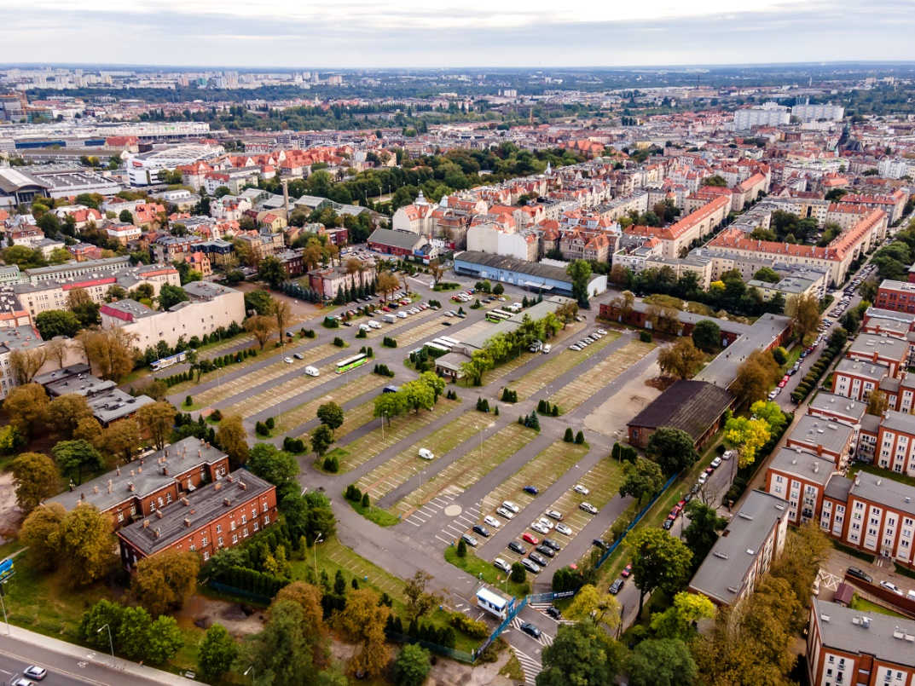
- Koncepcja planowanej inwestycji nawiązuje do misji naszej firmy: tchnąć nowe życie w zaniedbane, niewykorzystywane tereny miejskie. W Belgii stopniowo gromadziliśmy doświadczenie w zakresie rewitalizacji projektów takich jak ten, które teraz chcemy wykorzystać w Polsce. Widzimy ogromny potencjał w tym kraju. Planowana inwestycja w Poznaniu nie jest naszym pierwszym projektem realizowanym na polskim rynku nieruchomości. Jesteśmy zaangażowani również w przebudowę Stoczni Cesarskiej w Gdańsku, w której docelowo powstanie około 3500 mieszkań- komentuje Alexandre Huyghe, CEO spółki Revive.
Zakupiona działka od Międzynarodowych Targów Poznańskich zlokalizowana jest pomiędzy ulicami Matejki, Grunwaldzką i Ułańską w Poznaniu. Jest to doskonały pod względem lokalizacji teren, położony zaledwie 2 km od centrum Poznania i 10 min. spacerem od Dworca Głównego. Obecnie mieści się tu parking oraz opuszczone budynki koszar wojskowych. Zgodnie z przyjętym przez Radnych Miasta Poznania we wrześniu 2019 roku, miejscowy plan zagospodarowania terenu zakłada, że mogą tu powstać budynki mieszkalne i usługowe oraz drogi i ciągi pieszo-rowerowe. Wstępnie opracowany projekt zakłada połączenie funkcji mieszkaniowo-usługowo-biurowych. BPI Real Estate zgodnie ze swoją maksymą „Urban Shapers” stawia aktywne kształtowanie nowoczesnych przestrzeni miejskich, przywiązując dużą wagę do etapu planowania każdej inwestycji. Dlatego też w najbliższym czasie obydwaj inwestorzy zamierzają przystąpić do prac projektowych, w których zweryfikują m.in. zgodność koncepcji stworzonej dla tego terenu z obowiązującym planem miejscowym.
- Cieszymy się, że nabywcą nieruchomości należących do Grupy MTP została spółka BPI Real Estate Poland. To międzynarodowy i niezwykle doświadczony deweloper, którego inwestycje charakteryzują się innowacyjnością, poszanowaniem zasad zrównoważonego rozwoju, społecznej odpowiedzialności biznesu i dbałości o środowisko. Jestem przekonany, że dzięki temu inwestorowi Poznań zyska nie tylko unikalną architektonicznie przestrzeń, ale i przyjazne oraz harmonijne miejsce dla jego mieszkańców – powiedział Tomasz Kobierski, Prezes Zarządu Grupy MTP
Zgodnie z przyjętą strategią biznesową, w najbliższych latach BPI Real Estate Poland planuje realizację kolejnych inwestycji w Polsce, w tym w Poznaniu. Spółka Revive, wybrała tę lokalizację ze względu na ogromny potencjał Poznania, który jest jednym z najciekawszych i mocno rozwijających się rynków nieruchomości mieszkaniowych w Polsce.
Dotychczas w Stolicy Wielkopolski BPI Real Estate Poland zrealizowało inwestycję Vilda Park zlokalizowaną w dzielnicy Wilda w pobliżu rzeki Warty. W bieżącym roku deweloper zakończył budowę w sumie czterech inwestycji, oddając na rynek blisko 730 mieszkań w ramach projektów Vilda Park w Poznaniu, Bulwary Książęce we Wrocławiu, Rezydencja Barska i wolaRE w Warszawie. Wszystkie inwestycje są finansowane ze środków własnych dewelopera.

O BPI Real Estate
BPI Real Estate jest spółką deweloperską prowadzącą działalność w Belgii, Polsce i Luksemburgu. Firma powstała ponad 30 lat temu, od tego czasu zdobywając ogromne doświadczenie na rynku nieruchomości mieszkaniowych, biurowych oraz handlowo-usługowych. Inwestycje dewelopera wyróżnia przede wszystkim innowacyjność oraz dbałość o szczegóły - urbanistyczne, architektoniczne, konstrukcyjne, ekologiczne, społeczne, w efekcie tworząc przyjazne i harmonijne miejsca do życia i pracy.
BPI Real Estate należy do belgijskiej grupy kapitałowej CFE powstałej w 1880 roku i notowanej na giełdzie Euronext w Brukseli. Grupa CFE zatrudnia obecnie ponad 8000 pracowników na wszystkich kontynentach, prowadząc działalność w trzech kluczowych obszarach. Pierwszym z nich, za który odpowiada spółka DEME, jest działalność w zakresie robót związanych z pogłębianiem akwenów wodnych, inżynierii środowiskowej oraz inwestycji hydrotechnicznych i infrastrukturalnych. Drugim filarem działalności grupy jest generalne wykonawstwo w zakresie robót budowlanych, technicznych i tych związanych z infrastrukturą kolejową prowadzonych pod marką CFE w Belgii, Luksemburgu, Polsce i Tunezji. Trzecim filarem, za który odpowiada BPI Real Estate, jest działalność deweloperska obejmująca inwestycje na rynku nieruchomości. Nowym obszarem działalności grupy jest proekologiczne budownictwo z drewna realizowane poprzez spółkę Wood Shapers z siedzibą w Luksemburgu.
Działalność BPI Real Estate w Polsce
Pierwsza inwestycja BPI Real Estate w Polsce została ukończona w 2011 roku na gdańskim rynku nieruchomości, gdzie powstał kompleks mieszkaniowy Cztery Oceany zakończony w 2017 r. W ramach 4 etapów inwestycji wybudowano i sprzedano łącznie 708 mieszkań. BPI Real Estate z sukcesem działa również w Warszawie. W ramach osiedla Wola Tarasy na warszawskiej Woli wybudowano i sprzedano łącznie 159 mieszkań. W bezpośrednim sąsiedztwie tego projektu powstała kolejna stołeczna inwestycja belgijskiego dewelopera – Wola Libre, którą wyróżnia transparentnie przeprowadzony proces remediacji, czyli oczyszczenie gruntu poprzedzające budowę budynków mieszkalnych. Aktualne inwestycje BPI Real Estate w Polsce to kompleks Bulwary Książęce powstający przy ul. Księcia Witolda 11 we Wrocławiu oraz projekt osiedla Vilda Park w Poznaniu. Najnowsze projekty realizowane są w Warszawie - Rezydencja Barska przy ul. Barskiej 26 oraz osiedle wolaRE przy ul. Ostroroga 21. BPI Real Estate Poland w 2020 roku kończy budowę czterech inwestycji, oddając na polski rynek blisko 730 mieszkań.
Kontakt dla mediów

Anna Siwek, Tauber Promotion, asiwek@tauber.com.pl, 048 664 926 910

